Методические указания

Работа со списками

Очень важный элемент Web-страничек – списки.
Использование списков в качестве средства представления информации объясняется следующим.
- Информация в виде списка позволяет большие массивы данных на отдельные четкие фрагменты, которые человеку гораздо удобнее воспринимать, чем весь поток целиком.
- Списки позволяют создавать понятную и логичную внутреннюю структуру информационных данных ориентироваться в которой просто и удобно.
- Использование списков удобно для отображения определенных пошаговых и прочих последовательных процессов.
Список отличается от обычного текста тем, что пользователю не надо думать о нумерации его пунктов: эту задачу программа берет на себя. Если список дополняется новыми пунктами или укорачивается, нумерация корректируется автоматически. В случае ненумерованных списков программа ставит перед каждым пунктом маркеры: кружки, прямоугольники, ромбы или другие изображения. В результате список принимает удобочитаемый вид.
Спецификация HTML предусматривает три основных типа списков:
– маркированные списки;
– нумерованные списки;
– списки определений.

1. Маркированный (ненумерованный – Unordered List) список
Маркированный список представляет собой ненумерованный или неупорядоченный перечень элементов, для заголовка которых используются специальные маркеры. В качестве маркеров выступают специальные символы, называе6мые буллетами (bullets).
Текст, расположенный между тегами <UL> и </ul>, воспринимается как ненумерованный список. Каждому элементу списка предшествует символ bullet (пуля) или графическое изображение.
Элемент <ul> </ul> является своеобразным обрамлением списка. Он позволяет отделять один список от другого. Каждый новый элемент списка следует начинать с метки <LI> (List Item – пункт списка или элемент списка). У метки <LI> нет парной закрывающей метки. Для элемента <ul> возможными значениями атрибута type являются disc, square и circle, где
– маркер в виде закрашенного круга – для значения "disc"
– маркер в виде незакрашенного круга – для значения "circle"
– маркер в виде закрашенного квадрата – для значения "square"
Пример.
<HTML>
<HEAD>
<TITLE> маркерованный список </title>
</head>
<BODY>
<UL>
<LI> красный;
<LI> желтый;
<LI> зеленый
</ul>
<UL type=circle>
<LI> красный;
<LI> желтый;
<LI> зеленый
</ul>
<UL type=square>
<LI> красный;
<LI> желтый;
<LI> зеленый
</ul>
</body>
</html>
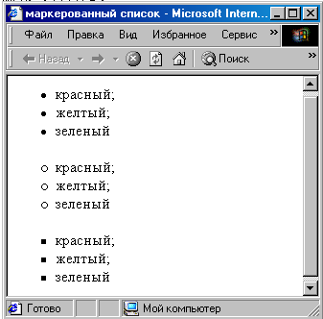

После каждого пункта списка осуществляется перенос строки, причем без указания каких-либо структурных тегов.
Если заголовок списка размещается между тегом <UL> и <LI>, то он будет отделен от начала самого списка одним переносом строки и отступом от левого края документа (как и все пункты списка). При указании заголовка перед тегом <UL> браузер создает двойной перенос и размещает текст заголовка левее пунктов списка.
Отличительной особенностью маркированных списков является возможность использования вместо стандартных HTML-маркеров свои собственные графические изображения. Для указания браузеру того, что в качестве маркера будет использовано графическое изображение, внутри тега <UL> вместо указателя элемента <LI>размещается обыкновенная HTML-конструкция описания графических объектов.
Пример.
<UL>
<IMG src = “marker.gif> красный
<IMG src = “marker.gif> желтый
<IMG src = “marker.gif> зеленый
</UL>

2. Нумерованные списки
Нумерованный список часто называется упорядоченным и представляет собой определенную последовательность элементов.
Нумерованные списки (Ordered List) отмечают тегами <OL>... </ol> внутри которых располагаются пункты перечня информационных данных, за указание которых отвечает специальный тег <LI>. Чтобы программа правильно расставила номера вместо символов, выделяющих новый элемент, используются арабские или римские числа или буквы латинского алфавита.
Тег составления нумерованных списков <OL> может включать атрибуты type, start и compact.
Способ нумерации задается при помощи атрибута type.
Атрибут | Стиль нумерации
type="l" | арабские цифры | 1, 2, 3, ...
type="i" | римские цифры в нижнем регистре | i, ii, iii, ...
type="I" | римские цифры в верхнем регистре | I, II, III, ...
type="a" | латинские буквы нижнего регистра | a, b, c, ...
type="A" | латинские буквы верхнего регистра | A, B, C, ...
Типом нумерации, используемым по умолчанию, является type=”1”, поэтому при создании нумерованных списков такого типа необязательно создавать значения атрибута type.
Пример.
<HTML>
<HEAD>
<TITLE> нумерованный список </title>
</head>
<BODY>
<OL>
<LI> красный;
<LI> желтый;
<LI> зеленый.
</ol>
<OL type="I">
<LI> красный;
<LI> желтый;
<LI> зеленый.
</ol>
<OL type="A">
<LI> красный;
<LI> желтый;
<LI> зеленый.
</ol>
</body>
</html>
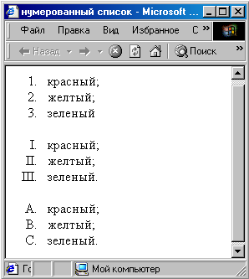
Возможно смешанное использование различных типов нумерации в пределах одного списка. Однако браузеры по-разному реагируют на такое смешение стилей.
Пример.
<HTML>
<HEAD>
<TITLE> Использование разных типов нумерации в одном списке</title>
</head>
<BODY>
<OL type="1">
<LI> красный
<LI type="I"> оранжевый
<LI type="i"> желтый
<LI type="A"> зеленый
<LI type="a"> голубой
<LI type="1"> синий
<LI type="I"> фиолетовый
</ol>
</body>
</html>
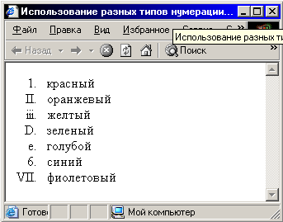

Параметр start позволяет начинать нумерованный список не с первой позиции. При этом значение этого параметра может быть только числовой эквивалент конкретного типа списка. Например, чтобы начать список, созданный на основе нумерации большими латинскими буквами, с буквы F , надо указать следующую HTML-конструкцию:
<OL type=”A” start=”6”>
Параметр compact изначально был предусмотрен для списков, отображение которых должно производиться в компактном виде, например, с использованием меньшего размера шрифта, меньшего отступа от края страницы или меньшего расстояния между пунктами списка. Однако на практике этот параметр почти не используется, поскольку наиболее распространенные браузеры никак не реагируют на его применение.
Иногда может возникнуть ситуация, когда список содержит определенный разрыв в последовательности представления пунктов. Для этой цели используется специальный параметр тега <LI> – value.
Пример.
<HTML>
<HEAD>
<TITLE> нумерованный список с разрывом последовательности</title>
</head>
<BODY>
<OL>
<LI> первый
<LI> второй
<BR> ...
<LI value=7> седьмой
</ol>
</body>
</html>
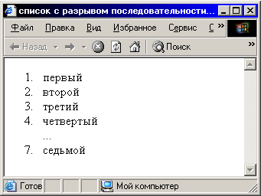

3. Вложенный список
Вложенный список (Nested Lists) может содержать в себе элемент или целый список любого вида. Вложенные списки очень удобны при подготовке разного рода планов и оглавлений. Число уровней вложенности в принципе не ограничено, однако злоупотреблять вложенными списками все же не следует. Необходимо быть особенно внимательным при расположении флагов начала и конца каждого списка! Чтобы не ошибиться, удобно записывать элементы вложенной конструкции с небольшим отступом.
Пример.
<HTML>
<HEAD>
<TITLE>Вложенные списки</title>
</head>
<BODY>
<UL>
<LI> Глава 1
<OL>
<LI> Параграф 1.1
<LI> Параграф 1.2
</ol>
<LI> Глава 2
<OL>
<LI> Параграф 2.1
<LI> Параграф 2.2
</ol>
<LI> Глава 3
<OL>
<LI>Пункт 3.1
<LI>Пункт 3.2
</ol>
</ul>
</body>
</html>
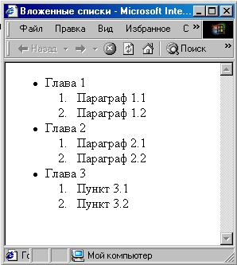

4. Списки определений
Списки определений – это особый тип структуризации информационных данных, идеально подходящий для отображения терминологических и толковых словарей, а также различных справочников средствами HTML.
<DL> ... </DL>
Список определений несколько отличается от других видов списков. Вместо меток <LI> в списках определений используются метки <DT> (от английского definition term — определяемый термин) и <DD> (от английского definition — определение определения).
Каждый пункт списка может быть дополнен одним или несколькими блоками текста при помощи тега (тегов) DD. Каждый блок автоматически размещается с новой строки. Термин «определение» носит условный характер. Абзацы, размещенные в списке, могут быть определениями, дополнениями, разъяснениями пунктов. По сути, пункт представляет собой заголовок, а определение — произвольный текст под заголовком.
Пример.
<HTML>
<HEAD>
<TITLE>Списки определений</title>
</head>
<BODY>
<BASEFONT SIZE=3>
<DL>
<DT>Гиперссылка
<DD>- фрагмент текста, который является указателем на другой файл или объект. Гиперссылки необходимы для того, чтобы обеспечить возможность перехода от одного документа к другому.
<DT>Фрейм
<DD>- область документа со своими полосами прокрутки.
<DD>- одиночное изображение в анимационном графическом файле (кадр).
</dl>
</body>
</html>
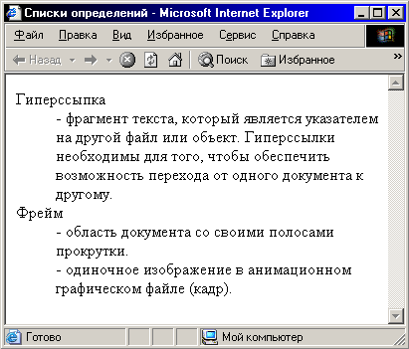
Если определяемые термины достаточно коротки, можно использовать модифицированную открывающую метку <DL compact>.
Пример.
<HTML>
<HEAD>
<TITLE>Списки определений</title>
</head>
<BODY>
<BR>
<DL compact>
<DT>Москва
<DD> – столица нашей Родины
<DT>Ставрополь
<DD> – город, в котором я живу.
</dl>
</body>
</html>
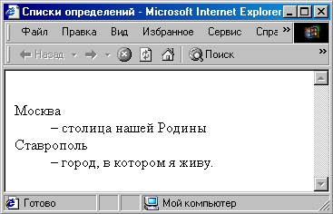

5. Список-меню
<MENU> (Menu List) используется для представления информации в виде списка-меню, в котором каждая запись занимает одну строку. Это позволяет сделать список более компактным по сравнению с конструкцией <UL>...</UL>. Формат такого списка зависит от используемой программы просмотра HTML-документа, однако многие программы просмотра используют <MENU> как "синоним" <UL>. Каждому элементу списка на экране обычно предшествует символ "пуля".
Пример
<HTML>
<HEAD>
<TITLE>Список-меню</title>
</head>
<BODY>
<BR>
<MENU>
<LI>Это – первый элемент списка-меню.
<LI>Второй элемент.
<LI>Третий элемент.
</menu>
</body>
</html>

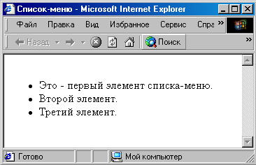

6. Список-указатель (список-индекс)
<DIR> (Directory List) используется для представления коротких записей (обычно менее 20 символов) в виде списка-индекса. Позволяет формировать список в несколько колонок (обычно с шагом в 24 символа). Формат такого списка зависит от используемой программы просмотра HTML-документа. Обычно каждому элементу списка на экране предшествует символ "пуля".
<HTML>
<HEAD>
<TITLE>Список-указатель</title>
</head>
<BODY>
<BR>
<DIR>
<LI>А-Л
<LI>М-У
<LI>Ф-Я
</dir>
</body>
</html>
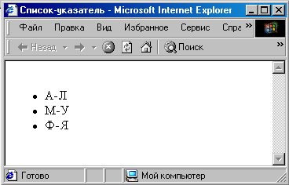

Лабораторная работа №5.
Работа со списками

Цель работы: познакомиться с разными видами списков в HTML-документах, научиться создавать списки на Web-странице.

Задание 1. Создание нумерованных списков.
- Создайте новую Web-страницу в текстовом редакторе Блокнот.
- В элементе <title> укажите название странички "Задание 1. Создание нумерованных и ненумерованных списков на Web-странице по образцу ".
- Отформатируйте следующий текст согласно указаниям, данным в скобках курсивом.

Солнце должно быть:
(Шрифт размером 4, красного цвета, выравнивание по центру)

- Теплым.
- Круглым.
- Желтым.

Снег должен быть:
(Шрифт размером 10, синего цвета, выравнивание по левому краю)

- Белым.
- Холодным.
- Пушистым.

(Шрифт обоих, списков черный, размер 3).

Задание 2. Создание нумерованных и маркированных списков, списков определений.
- Создайте новую Web-страницу в текстовом редакторе Блокнот.
- В элементе <title> укажите название странички "Задание 2. Создание нумерованных и ненумерованных списков на Web-странице по образцу ".
- Создайте Ваш HTML-документ, который будет выглядеть следующим образом:
Списки

Ненумерованный список
- Пункт 1 списка
- Пункт 2 списка
- Пункт 3 списка

Вложенные списки
- Пункт 1
- Пункт 1.1.
- Пункт 1.2.
- Пункт 2
- Пункт 2.1.
- Пункт 2.2.
- Пункт 3
- Пункт 3.1.
- Пункт 3.2.

Нумерованный список
- Пункт 1
- Пункт 2
- Пункт 3
- Пункт 4

Список с определениями
Пункт 1
Определение пункта 1
Другое определение пункта 1
Пункт 2
Определение пункта 2
Пункт 3
Определение пункта 3

Задание 3. Создание маркированных списков.
- Создайте новую Web-страницу в текстовом редакторе Блокнот.
- В элементе <title> укажите название странички "Задание 3. Любимые актеры".
- Создайте маркированный список, содержащий фамилии ваших любимых актеров.

Задание 4. Создание маркированных списков.
- Создайте новую Web-страницу в текстовом редакторе Блокнот.
- В элементе <title> укажите название странички "Задание 4. Цвета радуги".
- Создайте нумерованный список, перечисляющий цвета радуги.

Задание 5. Создание списка определений.
- Создайте новую Web-страницу в текстовом редакторе Блокнот.
- В элементе <title> укажите название странички "Задание 5. Породы собак".
- Создайте список определений, содержащий название и описание породы собак.

Задание 6. Создание списка определений.
- Создайте новую Web-страницу в текстовом редакторе Блокнот.
- В элементе <title> укажите название странички "Задание 6. Автомобили".
- Создать 3-уровневый список. 1 уровень (верхний) – маркированный список стран; 2 уровень – нумерованный список автомобильных фирм; 3 уровень – маркированный список автомобилей (количество элементов на каждом из уровней – не меньше 2). Создать список определений (любой, количество элементов не меньше 3).

Задание 7. Создание списка определений.
- Создайте новую Web-страницу в текстовом редакторе Блокнот.
- В элементе <title> укажите название странички "Задание 7. Принтеры".
- Создать 3-уровневый список. 1 уровень (верхний) – нумерованный список стран; 2 уровень – маркированный список фирм, производящих принтеры; 3 уровень – нумерованный список принтеров (количество элементов на каждом из уровней – не меньше 2).

Задание 8. Создание списка определений.
- Создайте новую Web-страницу в текстовом редакторе Блокнот.
- В элементе <title> укажите название странички "Задание 8. Мониторы"
- Создать 3-уровневый список. 1 уровень (верхний) – маркированный список стран; 2 уровень – нумерованный список фирм, производящих мониторы; 3 уровень – нумерованный список мониторов (количество элементов на каждом из уровней – не меньше 2). Создать список определений (любой, количество элементов не меньше 3).

Контрольные вопросы
- Перечислите основные типы списков в HTML-документах.
- Охарактеризуйте маркированный (ненумерованный) список.
- Дайте характеристику нумерованных списков.
- Дайте характеристику вложенным спискам.
- Списки определений в HTML-документах.

